Состав
профсоюзного комитета первичной профсоюзной организации ГУО «Брестский областной социально-педагогический центр»

Логанчук
Марина Сергеевна

Председатель
профсоюзного комитета
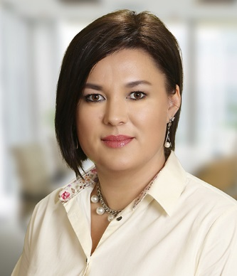 | Ткачук  Анна Михайловна  Заместитель председателя  Ответственный за охрану труда
Наумовец
Наталья Николаевна

Ответственный за культурно-массовую и спортивно-оздоровительную работу
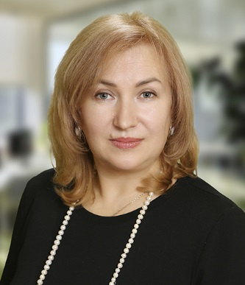 | Абрамук  Светлана Сергеевна  Педагог социальный
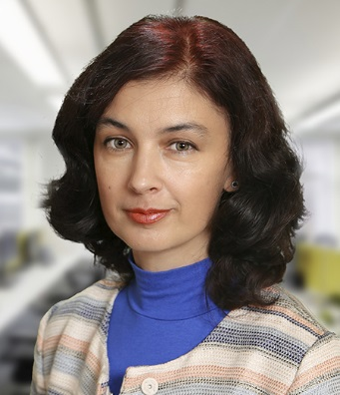 | Зданкевич  Ирина Павловна  Педагог-психолог

